**BÀI 8: TẾ BÀO NHÂN SƠ**

**I. ĐẶC ĐIỂM CHUNG CỦA TẾ BÀO NHÂN SƠ**

**\* Điền từ hoặc cụm từ vào chỗ trống để hoàn thành các nội dung sau:**

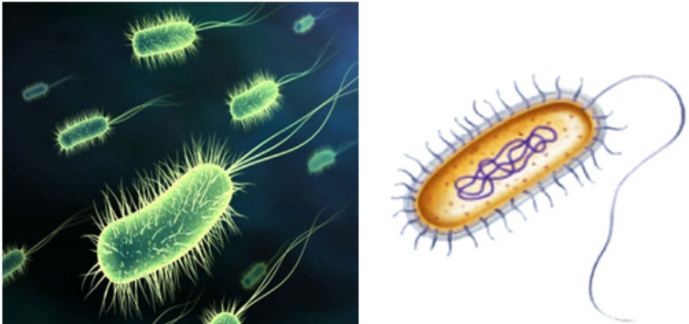

➀ Chưa có ..............(1).................

➁ Không có ..............(2)..............có màng bao bọc.

➂ Tế bào chất không có ..............(3)...............

➃ Kích thước ..............(4).............. ⇨ trao đổi chất, phát triển và sinh sản ..............(5)..............***.***

**II. CẤU TẠO TẾ BÀO NHÂN SƠ**

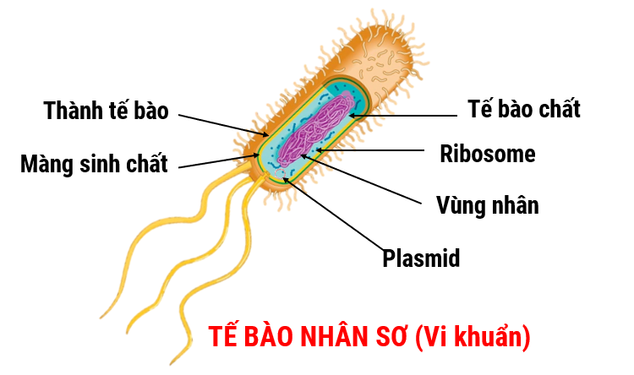

* **Kể tên 3 thành phần cơ bản cấu tạo nên tế bào nhân sơ:**

**- …………………………………………………………**

**- …………………………………………………………**

**- …………………………………………………………**

1. **Thành tế bào và màng sinh chất**

**1.1) Thành tế bào**

- Cấu tạo từ ..............(6)..........................................................................................

- Chức năng ..............(7)..........................................................................................

**1.2) Màng tế bào**

**-** Cấu tạo từ ..............(8)..............và ..............(9).................................................

- Chức năng: ..............(10).....................................................................................

**2. Tế bào chất**

- Là vùng nằm giữa ..............(11).............. và ..............(12)..............

- Gồm: ..............(13).............. và ..............(14)...............

- Là nơi diễn ra ..............(15).............., đảm bảo duy trì hoạt động sống của tế bào.

**3. Vùng nhân**

**-** .........(16: Có/Không có)........màng bao bọc.

- Chứa ..............(17).............................., liên kết với nhiều protein khác nhau.

- Chức năng: Mang ...........(18).............. quy định đặc điểm tế bào.

**4. Các thành phần khác**

**\* Nối nội dung ở cột A (thành phần) với nội dung ở cột B (Chức năng chính) sao cho phù hợp:**

|  |  |  |
| --- | --- | --- |
| **Thành phần** |  | **Chức năng chính** |
| **Roi** |  | Thành phần chủ yếu là polysaccharide có chức năng bao vệ cho tế bào. |
| **Lông** |  | Giúp vi khuẩn di chuyển. |
| **Vỏ nhầy** | Giúp vi khuẩn bám chặt bề mặt. |